Kategorie B PlusEnergieBauten PlusEnergieBau®-Diplom 2017
Das Einfamilienhaus (EFH) von Anita und Christoph Zaugg in Thun/BE wurde Ende Januar 2017 fertiggestellt. Die 116 m2 grosse und 19 kW starke PV-Anlage ist perfekt in das Ost-West-Gibel- dach integriert und erzeugt jährlich 17’600 kWh. Um eine möglichst positive energetische Bilanz ziehen zu können, wurde zur PV-Anlage eine Wärmepumpe installiert. Der Gesamtenergiebedarf des Gebäudes liegt bei rund 9’250 kWh pro Jahr. Dadurch ergibt sich ein Solarstromüberschuss von 90% oder 8’330 kWh/a, der ins öffentliche Netz eingespeist wird. Mit diesem Überschuss könnten sechs Elektroautos jährlich rund 12’000 km CO2-frei zurücklegen.

190%-PEB-EFH Zaugg, 3600 Thun/BE

In der Stadt Thun/BE steht seit Ende Januar 2017 das Einfamilienhaus von Anita und Christoph Zaugg.
Es verfügt über eine 116 m2 grosse und 19 kW starke PV-Anlage. Sie ist vorbildlich dach-, first-, seiten- und traufbündig in die Gebäudehülle integriert und dient gleichzei- tig als Dach. Jährlich erzeugt die PV-Anlage mit den monokristallinen Zellen von Meyer Burger rund 17’600 kWh. Damit erzeugt sie
Mit diesem Solarstromüberschuss könn- ten sechs Elektroautos jährlich 12’000 km CO2-frei zurücklegen.
Für die gelungene Umsetzung des ganz- heitlichen Energiekonzepts des schlichten und fortschrittlichen Neubaus erhalten die Projektbeteiligten das PlusEnergieBau-Dip- lom 2017.
Technische Daten

Wärmedämmung
Wand: 28 cm U-Wert: 0.14 W/m2K
Dach: 28 cm U-Wert: 0.12 W/m2K
Boden: 26 cm U-Wert: 0.12 W/m2K Fenster: dreifach U-Wert: 0.60 W/m2K
Energiebedarf
EBF: 267 m2 k 2
Wh/m a % kWh/a
5.8 | 17 | 1’552
5.4 | 16 | 1’454
23.4 | 67 | 6’246
34.6 | 100 | 9’252

Warmwasser: Heizung: Elektrizität: GesamtEB:
Energieversorgung

90% mehr Energie, als das Gebäude jähr-
lich benötigt.
Dank der Wärmepumpe und einer guten Wärmedämmung erzeugt dieser PlusEner- gieBau zum Gesamtenergiebedarf von 9’250 kWh/a noch einen Solarstromüber- schuss von rund 8’330 kWh/a, welcher ins öffentliche Netz eingespeist wird.

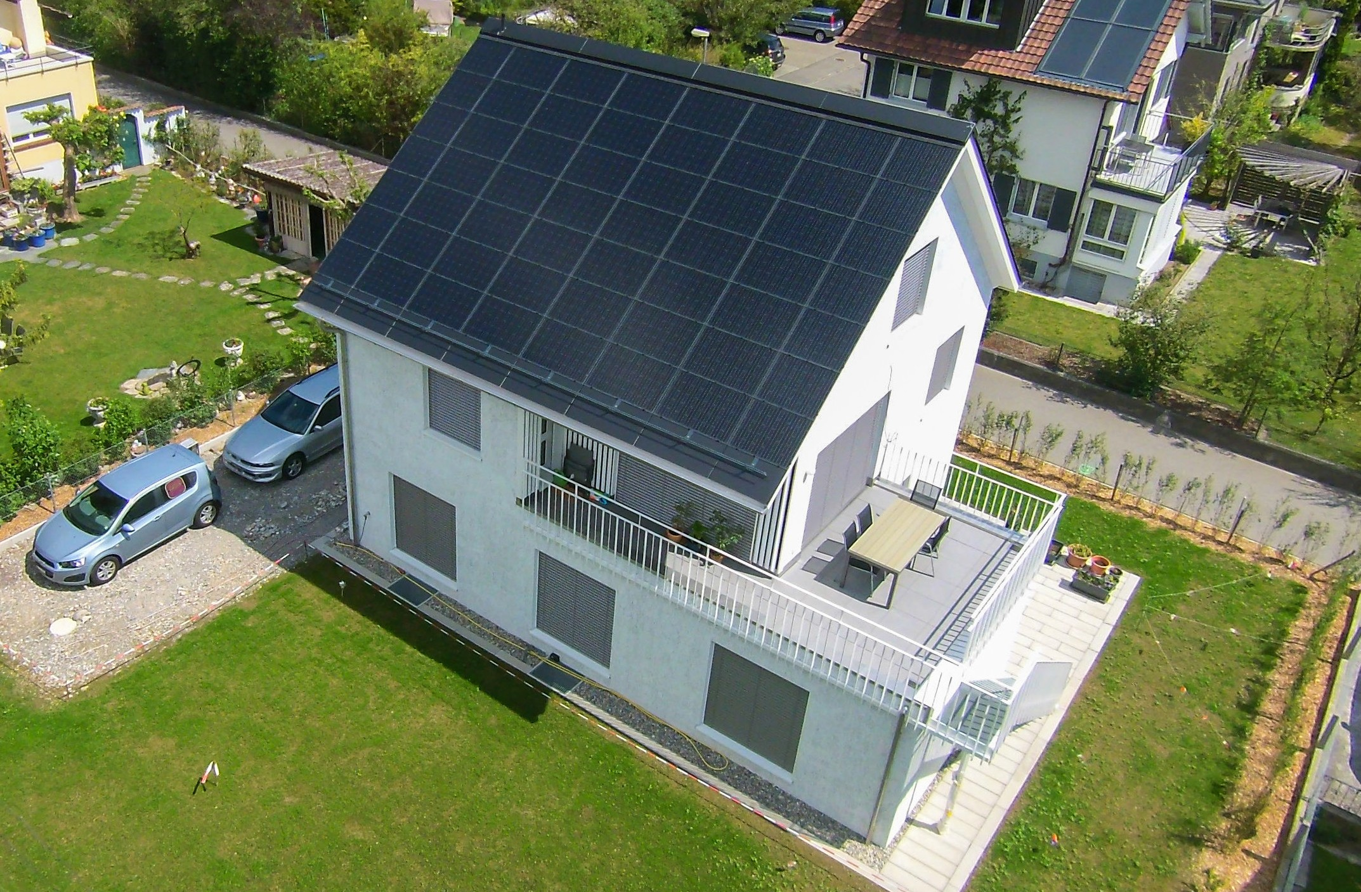
1
Eigen-EV: m2 kWp kWh/m2a % kWh/a PV-Dach: 116 18.7 151.5 190 17’578
Energiebilanz (Endenergie) % kWh/a
Eigenenergieversorgung: 190 17’578
Gesamtenergiebedarf: 100 9’252
Solarstromüberschuss: 90 8’326
Bestätigt von der Energie Thun AG am 05.07.2017 A. Schär, Tel. 033 225 66 66
Beteiligte Personen

Bauherrschaft und Standort des Gebäudes
Anita und Christoph Zaugg Scheffelweg 16, 3600 Thun
Architektur und Realisation Kocher Minder Architekten Uttigenstrasse 20, 3600 Thun
Tel. 033 534 37 27, michael.minder@kmar.ch
PEB-Beratung / GEAK-Experte aaac gmbh, Adrian Christen Alleestrasse 9, 3613 Steffisburg
Tel. 033 221 50 27, info@architektur-aac.ch
Installation PV-Anlage Guggisberg Dachtechnik AG Seftigenstrasse 312, 3084 Köniz
Tel. 031 960 16 16, info@dachtechnik-guggisberg.ch
Installateur Elektroanlagen
Johner Elektro AG, Burgfeldweg 13, 3612 Steffisburg Tel. 033 222 40 28, www.johner-elektro.ch

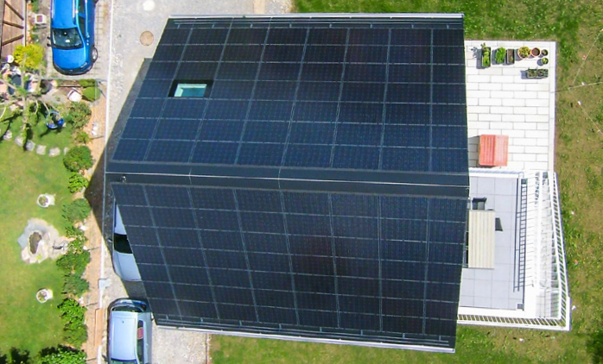
2

- Südansicht des Neubaus. Der Gesamtenergiebe- darf des PlusEnergieBaus liegt bei rund 9’250 kWh/a, der Solarstromüberschuss bei 8’330 kWh/a.
- Die PV-Anlage ist vorbildlich ganzflächig in das Ost-West-Dach integriert und erzeugt jährlich 17’600 kWh/a.

Schweizer Solarpreis 2017 | Prix Solaire Suisse 2017 | 57

